振れセンサ―

ソフトウェア方式設計書

Ver1.00

|  |  |  |
| --- | --- | --- |
| 承認 | 審査 | 作成 |
| 2020/02/17  DIT 鳥飼 | 2020/02/17  谷本 | 2020/02/17  戸田 |

**変更履歴**

|  |  |  |  |
| --- | --- | --- | --- |
| 版 | 変更者 | 日付 | 変更内容 |
| 0.01 | 戸田 | 2020/01/27 | 初版作成 |
| 0.02 | 戸田 | 2020/02/03 | 4.1.1.2共有オブジェクト内容更新  4.3.1.1初期カメラ設定にキャプチャサイズ追加  4.4.1.1重心位置算出アルゴリズムについて記載  5章追加 |
| 0.03 | 戸田 | 2020/02/12 | 4.3.1.4 画像入力追加  関数一覧追記 |
| 1.00 | 戸田 | 2020/02/17 | 5.2 振れセンサ―ソフトウェアのバージョン付与について追記  5.3 処理時間について追記  レビュー指摘事項修正 |
|  |  |  |  |
|  |  |  |  |
|  |  |  |  |

内容

1. 本書について 5

2. ソフトウェア動作環境 6

3. ソフトウェア設計に関して 7

4. タスク詳細 8

4.1. Mainタスク 8

4.1.1. 機能一覧 8

4.1.1.1. 全タスク初期化 8

4.1.1.2. 共有オブジェクト初期化 8

4.1.1.3. タスク動作管理タイマー制御 9

4.1.1.4. タスク動作管理 9

4.1.2. 関数一覧 12

4.1.2.1. InitInstance 12

4.1.2.2. Init_tasks 13

4.1.2.3. alarmHandlar 14

4.1.2.4. CreateSharedData 15

4.2. DCOM(RIO)タスク 16

4.2.1. 機能一覧 16

4.2.1.1. RIO初期化 16

4.2.1.2. RIO値読出し 16

4.2.2. 関数一覧 17

4.2.2.1. init_RIO 17

4.2.2.2. RioPhRead(void) 19

4.3. DCOM(CAM)タスク 21

4.3.1. 機能一覧 21

4.3.1.1. カメラ初期化 21

4.3.1.2. カメラ設定 21

4.3.1.3. カメラ画像取得 21

4.3.1.4. 画像入力 21

4.3.2. 関数一覧 23

4.3.2.1. routine_work 23

4.3.2.2. CameraCaptureStart 25

4.3.2.3. ImageProcStart 27

4.4. ANAタスク 29

4.4.1. 機能一覧 29

4.4.1.1. カメラ画像解析 29

4.4.1.2. 傾斜計データ解析 30

4.4.2. 関数一覧 31

4.4.2.1. ImageProc 31

4.4.2.2. BevelProc 33

4.5. PRタスク 35

4.5.1. 機能一覧 35

4.5.1.1. 初期UI生成 35

4.5.1.2. UI入力解析 35

4.5.1.3. UI表示更新 35

4.5.2. 関数一覧 36

4.5.2.1. CPublicRelation 36

4.5.2.2. routine_work 38

4.5.2.3. DispWndProc 40

4.5.2.4. ParamWndProc 42

4.5.3. UI説明 43

5. 備考 47

5.1. パラメータファイル 47

5.2. 振れセンサ―ソフトウェアのバージョン付与について 51

5.3. 処理時間について 53

用語集 54

1. 本書について

本書では、振れセンサ―ソフトウェアにおけるソフトウェア方式設計を記載する。

ソフトウェアの仕様は以下の資料を入力として作成する。

表

|  |  |
| --- | --- |
| 入力資料名 | 版 |
| 遠隔LLC_振れセンサ仕様(20190724).pdf | - |
| 遠隔LLC_制御PCソフト仕様(20190801) .pptx | - |
| QAシート.xlsx | - |

1. ソフトウェア動作環境

揺れセンサーソフトウェア(以下本ソフトウェア)は以下の環境にて動作することを想定し設計する。

動作環境

|  |  |
| --- | --- |
| OS | Windows |
| ビルド環境 | Visual Studio2019 Community |
| 使用言語 | C++ (Win32 API) |

なお本ソフトウェアでは以下のライブラリを使用する。

使用ライブラリ

|  |  |  |
| --- | --- | --- |
| ライブラリ名 | バージョン | 概要 |
| OpenCV | 4.2 | カメラ画像に対する処理を行う。 |
| Pylon | 6.01 | カメラに対する設定ならびにカメラ映像の取得を行う。 |
| ModbusTCP | 1.00 | リモートIOに対する設定ならびにデータの取得を行う。 |

1. ソフトウェア設計に関して

本ソフトウェアはSHI様ご提供のフレームワークを基に設計を行う。

本フレームワークでは、以下のタスクを用意する。

|  |  |
| --- | --- |
| タスク名 | 概要 |
| Main | 各タスクの初期化ならびに動作を管理する  各タスクの動作を管理するタイマーを保持する |
| Manager | (本開発対象外) |
| Client Communicator | (本開発対象外) |
| Device Communicator(RIO)  (略称:DCOM(RIO)) | RIOへの設定/通信ならびに受信データの解析を行う |
| Device Communicator(Camera)  (略称:DCOM(CAM)) | カメラへの設定/通信ならびに受信データの解析を行う |
| Player | (本開発対象外) |
| Analyst  (略称:ANA) | Device Communicatorにて受信したデータの加工を行う |
| Public Relation  (略称:PR) | UIからの入力に対する処理ならびにUIへの出力を行う |
| Clerk | (本開発対象外) |

各タスクはMainタスクから初期化される。また、Mainタスクのタイマーにより動作を管理する。

各タスクは単一または複数のスレッドにて構成される。

タスク間のデータやりとりを担うため、各タスクで使用するデータを集約した共有オブジェクトを有する。

1. タスク詳細

以下に本ソフトウェアにて開発するタスクについて記載する。

* 1. Mainタスク
     1. 機能一覧

本タスクは以下の機能を有する。

|  |  |
| --- | --- |
| 機能名 | 概要 |
| 全タスク初期化 | 使用する各タスクスレッドの初期化ならびにパラメータの設定を行う。 |
| 共有オブジェクト初期化 | 共有オブジェクト内データの初期値を設定する。 |
| タスク動作管理タイマー制御 | 各タスク動作を管理するタイマーの起動ならびに停止を行う。 |
| タスク動作管理 | タスク動作管理タイマータイムアップにより、各タスクスレッドにタスク間通信を行う。 |

以下に各機能の詳細を記載する。

* + - 1. 全タスク初期化

使用する各タスクの初期化ならびにスレッドの生成を行う。

また、各タスクにおける以下のパラメータを設定する。

|  |  |
| --- | --- |
| パラメータ名 | 概要 |
| スレッド動作間隔 | メインスレッドからの通知を受ける間隔(msec)を設定する。  (100を設定した場合、100msec間隔で通知を受けることになる) |
| スレッド動作フラグ | メインスレッドからの通知を受けるかを設定する。 |

* + - 1. 共有オブジェクト初期化

共有オブジェクトに含まれる以下のデータを初期化する。

|  |  |
| --- | --- |
| データ名 | 概要 |
| カメラ画像A | カメラから取得した画像データ、画像データのサイズを保持する。 |
| カメラ画像A更新フラグ | 共有オブジェクト内、カメラ画像Aを更新したことを知らせる。 |
| カメラ画像B | カメラから取得した画像データ、画像データのサイズを保持する。 |
| カメラ画像B更新フラグ | 共有オブジェクト内、カメラ画像Bを更新したことを知らせる。 |
| 加工画像A | 加工画像データ、画像データのサイズを保持する。 |
| 加工画像A更新フラグ | 共有オブジェクト内、加工画像Aを更新したことを知らせる。 |
| 加工画像B | 加工画像データ、画像データのサイズを保持する。 |
| 加工画像B更新フラグ | 共有オブジェクト内、加工画像Bを更新したことを知らせる。 |
| RIO PORT1データ | RIO PORT1から取得したアナログデータを保持する。 |
| RIO PORT2データ | RIO PORT2から取得したアナログデータを保持する。 |
| RIO PORT1電流データ | RIO PORT1から取得したアナログデータをmA単位で保持する。 |
| RIO PORT2電流データ | RIO PORT2から取得したアナログデータをmA単位で保持する。 |
| RIO PORT1角度データ | 傾斜計角度を保持する。 |
| RIO PORT2角度データ | 傾斜計角度を保持する。 |
| カメラ設定 | カメラに対する設定を保持する。 |
| 画像処理パラメータ | OpenCVにて使用する設定を保持する。 |

画像データは取得ならびに処理に時間が費やされることが想定されるため、それぞれA、B2枚に分けて持つ。

なお、カメラ設定ならびに画像処理パラメータはパラメータファイル(app.ini)に記載の値で初期化する。

* + - 1. タスク動作管理タイマー制御

Mainタスクでは各タスクの制御を司る管理タイマーの制御を行う。

本タイマーは25msec間隔のタイマーとして動作させる。

* + - 1. タスク動作管理

Mainタスクで生成した管理タイマーのタイムアップにて各タスクに制御要求を行う。

前述のタスクパラメータ内、スレッド動作間隔、スレッド動作フラグによって各タスクの制御可否ならびにタイミングを設定する。

なお、各タスクの動作間隔は以下の通り。

|  |  |
| --- | --- |
| タスク名 | 間隔(msec) |
| Main | 25 |
| DCOM(RIO) | 25 |
| DCOM(CAM) | 50 |
| PR | 50 |
| ANA | 50 |

本ソフトウェアにて実現する代表的なシーケンスであるカメラ画像取得～表示ならびに傾斜計データ取得～表示までのシーケンスを以下に示す。

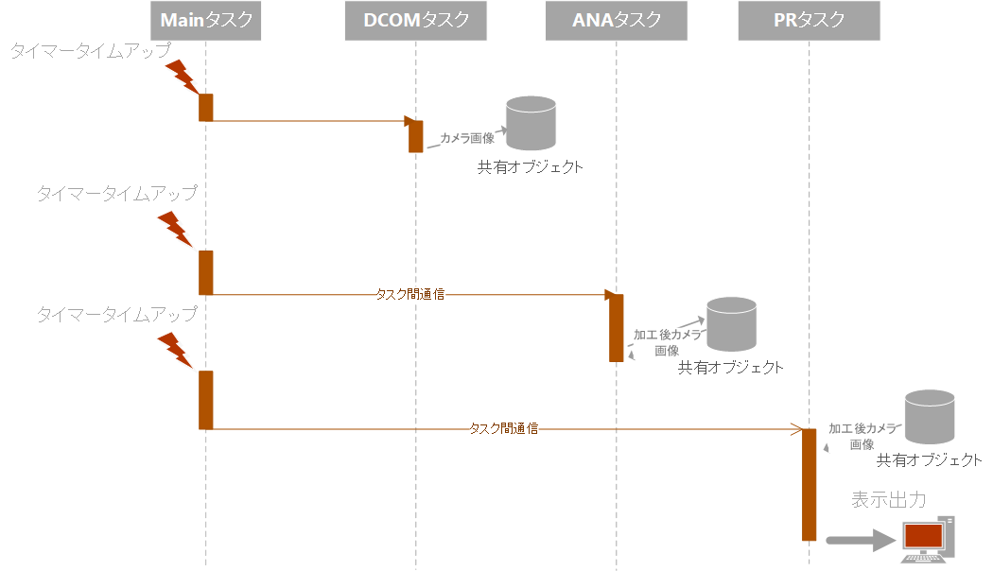

カメラ画像取得～表示シーケンス

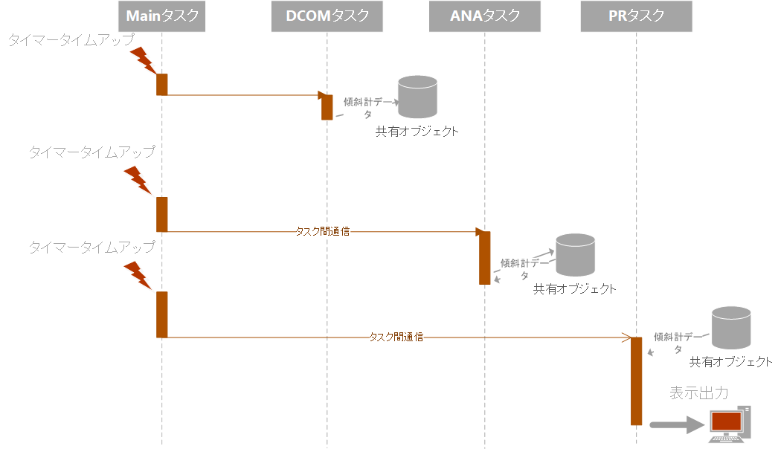

傾斜計データ取得～表示シーケンス

* + 1. 関数一覧

本タスクは以下の関数を有する。

* + - 1. InitInstance
* 関連機能

4.1.1.1全タスク初期化

4.1.1.3タスク動作管理タイマー制御

* 関数IF

|  |  |  |
| --- | --- | --- |
| プロトタイプ | BOOL InitInstance(HINSTANCE hInstance, int nCmdShow) | |
|  | 型 | 概要 |
| 引数 | HINSTANCE | Windowsインスタンス |
| 引数 | int |  |
| 戻り値 | BOOL | 関数成否 |

* 関数フロー

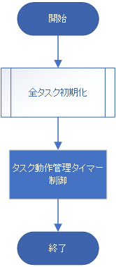

* + - 1. Init_tasks
* 関連機能

4.1.1.1全タスク初期化

* 関数IF

|  |  |  |
| --- | --- | --- |
| プロトタイプ | int Init_tasks(void) | |
|  | 型 | 概要 |
| 引数 | - |  |
| 戻り値 | int | 関数成否 |

* 関数フロー

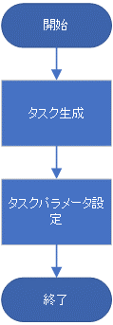

* + - 1. alarmHandlar
* 関連機能

4.1.1.1全タスク初期化

* 関数IF

|  |  |  |
| --- | --- | --- |
| プロトタイプ | VOID CALLBACK alarmHandlar( UINT uID, UINT uMsg, DWORD dwUser, DWORD dw1, DWORD dw2) | |
|  | 型 | 概要 |
| 引数 | UINT | タイマーID |
| UINT | 未使用 |
| DWORD | ユーザー変数 |
| DWORD | 未使用 |
| DWORD | 未使用 |
| 戻り値 | - |  |

本関数はtimeSetEvent関数にて登録されるコールバック関数である。

* 関数フロー

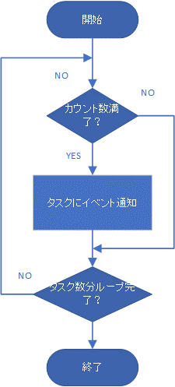

* + - 1. CreateSharedData
* 関連機能

4.1.1.2共有オブジェクト初期化

* 関数IF

|  |  |  |
| --- | --- | --- |
| プロトタイプ | void CreateSharedData(void) | |
|  | 型 | 概要 |
| 引数 | - |  |
| 戻り値 | - |  |

* 関数フロー

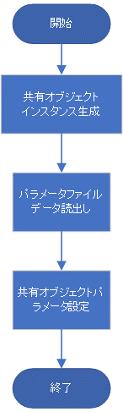

* 1. DCOM(RIO)タスク
     1. 機能一覧

本タスクは以下の機能を有する。

|  |  |
| --- | --- |
| 機能名 | 概要 |
| RIO初期化 | RIOの初期化を行う。 |
| RIO値読出し | RIOへの入力値を読み出す。 |

以下に各機能の詳細を記載する。

* + - 1. RIO初期化

RIOに対して初期設定を行う。

初期設定では以下のレジスタを設定する。

|  |  |  |
| --- | --- | --- |
| レジスタ名 | レジスタアドレス | 概要 |
| 傾斜計Xデータ取得ポートモード | Port1:2120 Port2:2140・・・  Port8:2280 | Xデータ取得に使用するポートの入出力の設定を行う。 |
| 傾斜計Yデータ取得ポートモード | Port1:2120 Port2:2140・・・  Port8:2280 | Yデータ取得に使用するポートの入出力の設定を行う。 |
| パラメータ有効化 | 2006 | ポートモードの設定を反映する。 |

Xデータ取得ポートならびにYデータ取得ポートはパラメータファイルにて指定する。

* + - 1. RIO値読出し

Mainタスクからの通知受信のタイミングでRIOから現在値の取得を行う。

値読出しは以下のレジスタの読出しを行う。

|  |  |  |
| --- | --- | --- |
| レジスタ名 | レジスタアドレス | 概要 |
| 傾斜計Xデータ取得 | Port1:8002 Port2:8018・・・  Port8:8114 | Xデータ取得に使用する。 |
| 傾斜計Yデータ取得 | Port1:8002 Port2:8018・・・  Port8:8114 | Yデータ取得に使用する。 |

読出したデータは共有オブジェクト内、Xポートアナログデータ、電流値ならびにYポートアナログデータ、電流値に保持する。

電流値は以下の式にて算出する。

電流値　＝　4.0 + 16 / 30000 * アナログ値

* + 1. 関数一覧

本タスクは以下の関数を有する。

* + - 1. init_RIO
* 関連機能

4.2.1.1RIO初期化

* 関数IF

|  |  |  |
| --- | --- | --- |
| プロトタイプ | int init_RIO(void) | |
|  | 型 | 概要 |
| 引数 | - |  |
| 戻り値 | int | 関数成否 |

* 関数フロー

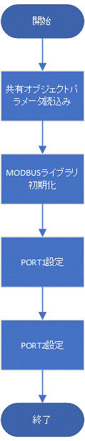

* + - 1. RioPhRead(void)
* 関連機能

4.2.1.2RIO値読出し

* 関数IF

|  |  |  |
| --- | --- | --- |
| プロトタイプ | unsigned RioPhRead(void) | |
|  | 型 | 概要 |
| 引数 | - |  |
| 戻り値 | unsigned | 関数成否 |

* 関数フロー

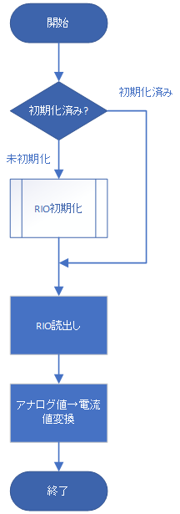

* 1. DCOM(CAM)タスク
     1. 機能一覧

本タスクは以下の機能を有する。

|  |  |
| --- | --- |
| 機能名 | 概要 |
| カメラ初期化 | カメラに対して初期設定を行う。 |
| カメラ設定 | カメラに対して変更可能な設定を行う。 |
| カメラ画像取得 | カメラからの画像を取得する。 |
| 画像入力 | 指定画像ファイルを展開する。 |

以下に各機能の詳細を記載する。

* + - 1. カメラ初期化

カメラに対して初期設定を行う。

初期設定では以下のレジスタを設定する。

|  |  |
| --- | --- |
| レジスタ名 | 概要 |
| フレームレート | フレームレート(fps)の設定を行う。 |
| 露光時間 | 露光時間(usec)の設定を行う。 |
| 画像サイズ | キャプチャする画像サイズの設定を行う。 |

* + - 1. カメラ設定

Mainタスクからの通知受信のタイミングで共有オブジェクト内、カメラ設定値に応じて各種設定を行う。

設定可能レジスタはカメラ初期化と同様のもの。

フレームレート設定については、カメラのレジスタ設定ではなくMainタスクからの通知受信タイミングを変更することで実現する。

* + - 1. カメラ画像取得

Mainタスクからの通知受信のタイミングでカメラに対して画像取得開始を行う。

取得した画像は共有オブジェクト内、カメラ画像Aまたはカメラ画像Bに保持する。

合わせて共有オブジェクト内、カメラ画像A更新フラグまたはカメラ画像B更新フラグを設定する。

* + - 1. 画像入力

入力画像ファイル名の画像データを共有オブジェクト内、カメラ画像Aまたはカメラ画像Bに保持する。

* + 1. 関数一覧

本タスクは以下の関数を有する。

* + - 1. routine_work
* 関連機能

4.3.1.1カメラ初期化

4.3.1.2カメラ設定

4.3.1.3カメラ画像取得

4.3.1.4画像解析

* 関数IF

|  |  |  |
| --- | --- | --- |
| プロトタイプ | void routine_work(void* param) | |
|  | 型 | 概要 |
| 引数 | void* | パラメータ |
| 戻り値 | - |  |

本関数にてMainタスクからの通知受信タイミングを変更することでカメラのフレームレート設定を実現する。

* 関数フロー

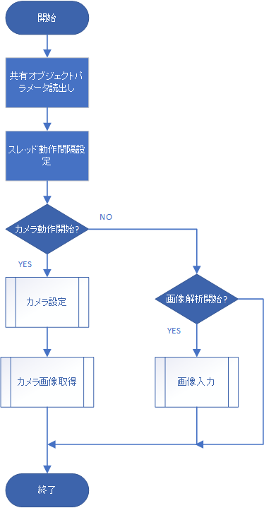

* + - 1. CameraCaptureStart
* 関連機能

4.3.1.1カメラ初期化

4.3.1.2カメラ設定

4.3.1.3カメラ画像取得

* 関数IF

|  |  |  |
| --- | --- | --- |
| プロトタイプ | void CameraCaptureStart(void) | |
|  | 型 | 概要 |
| 引数 | - |  |
| 戻り値 | - |  |

* 関数フロー

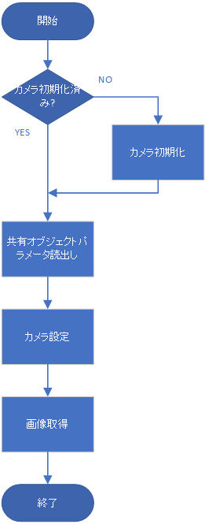

* + - 1. ImageProcStart
* 関連機能

4.3.1.4画像解析

* 関数IF

|  |  |  |
| --- | --- | --- |
| プロトタイプ | void ImageProcStart(void) | |
|  | 型 | 概要 |
| 引数 | - |  |
| 戻り値 | - |  |

* 関数フロー

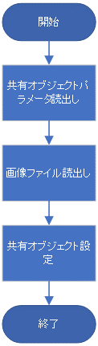

* 1. ANAタスク
     1. 機能一覧

本タスクは以下の機能を有する。

|  |  |
| --- | --- |
| 機能名 | 概要 |
| カメラ画像解析 | カメラ画像に対してターゲット検出ロジックを実施する。 |
| 傾斜計データ解析 | 傾斜計データに対して角度変換を実施する。 |

以下に各機能の詳細を記載する。

* + - 1. カメラ画像解析

Mainタスクからの通知受信のタイミングで共有オブジェクト内、カメラ画像Aまたはカメラ画像Bに保持された画像データに対して、ターゲット検出ロジックを実行する。

ターゲット検出ロジックは以下の通り。

* カメラ画像をBGR→HSVに変換
* LED光源の色相でマスク画像作成
* V画像にマスクを掛けた後、2値化
* 領域抽出でターゲット認識
* 候補ターゲットの信頼性評価
* 重心位置計算

・・・重心位置計算には以下2つのアルゴリズムのいずれかを選択できる。

1. 全輪郭点：領域抽出にて求めた対象の輪郭点すべてにおける重心を算出し、平均を取る。
2. 最大輪郭長：領域抽出にて求めた対象で輪郭長が最大となる２つの対象の重心を算出し、平均を取る。

* OpenCVのCircle関数を使用して元画像の重心位置に〇印を追加

重心位置を追加した画像を共有オブジェクト内、加工後画像Aまたは加工後画像Bに保持する。

合わせて共有オブジェクト内、加工画像A更新フラグまたは加工画像B更新フラグを設定する。

なお、デバッグ機能としてANAタスクソース(Analysis.cpp)に#define DEBUGの定義が存在する。本定義を有効化することで、HSV画像、マスク画像、加工後画像をウィンドウ表示できるようになる。

本機能中はウィンドウ表示上でEnterキーを押下することで表示の更新が可能。

* + - 1. 傾斜計データ解析

Mainタスクからの通知受信のタイミングで共有オブジェクト内、RIO PORT1データならびにRIO PORT2データに保持された電流値データに対して、角度算出を実行する。

角度は以下の式にて算出する。

角度 = 電流値 / 基準電流 * 30

* + 1. 関数一覧

本タスクは以下の関数を有する。

* + - 1. ImageProc
* 関連機能

4.4.1.1カメラ画像解析

* 関数IF

|  |  |  |
| --- | --- | --- |
| プロトタイプ | void ImageProc(void) | |
|  | 型 | 概要 |
| 引数 | - |  |
| 戻り値 | - | - |

* 関数フロー

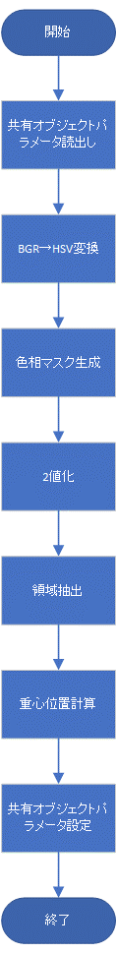

* + - 1. BevelProc
* 関連機能

4.4.1.2傾斜計データ解析

* 関数IF

|  |  |  |
| --- | --- | --- |
| プロトタイプ | void BevelProc(void) | |
|  | 型 | 概要 |
| 引数 | - |  |
| 戻り値 | - | - |

* 関数フロー

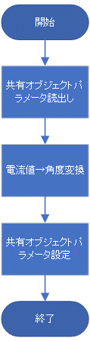

* 1. PRタスク
     1. 機能一覧

本タスクは以下の機能を有する。

|  |  |
| --- | --- |
| 機能名 | 概要 |
| 初期UI生成 | 初期化時に表示する画面を生成ならびに表示する。 |
| UI入力解析 | ボタン等のUI入力を解析し、それぞれの入力に応じたデータを共有オブジェクトに設定する。 |
| UI表示更新 | 加工画像、傾斜計データ、その他カメラデータなどのUI上の表示を更新する。 |

以下に各機能の詳細を記載する。

* + - 1. 初期UI生成

初期UIとして画像表示用ダイアログを表示する。

* + - 1. UI入力解析

画像表示用ダイアログならびに設定用ダイアログへの入力に対して、各入力に応じた処理を行う。

UIへの入力は共有オブジェクトを通して他タスク処理に通知する。

* + - 1. UI表示更新

Mainタスクからの通知受信のタイミングで加工後画像Aまたは加工後画像Bを画像表示ダイアログに表示する。

また傾斜計データ、フレームレート、画像処理時間の表示を更新する。

* + 1. 関数一覧

本タスクは以下の関数を有する。

* + - 1. CPublicRelation
* 関連機能

4.5.1.1初期UI生成

* 関数IF

|  |  |  |
| --- | --- | --- |
| プロトタイプ | CPublicRelation() | |
|  | 型 | 概要 |
| 引数 | - |  |
| 戻り値 | - | - |

* 関数フロー

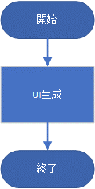

* + - 1. routine_work
* 関連機能

4.5.1.3UI表示更新

* 関数IF

|  |  |  |
| --- | --- | --- |
| プロトタイプ | void routine_work(void* param) | |
|  | 型 | 概要 |
| 引数 | void* | パラメータ |
| 戻り値 | - | - |

* 関数フロー

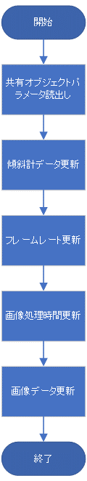

* + - 1. DispWndProc
* 関連機能

4.5.1.2UI入力解析

* 関数IF

|  |  |  |
| --- | --- | --- |
| プロトタイプ | LRESULT CALLBACK DispWndProc(HWND hwnd, UINT msg, WPARAM wp, LPARAM lp) | |
|  | 型 | 概要 |
| 引数 | HWND | UIハンドル |
| UINT | メッセージID |
| WPARAM | パラメータ |
| LPARAM | パラメータ |
| 戻り値 | - | - |

本関数は画像表示用ダイアログにおけるUI入力に対するコールバック関数である。

* 関数フロー

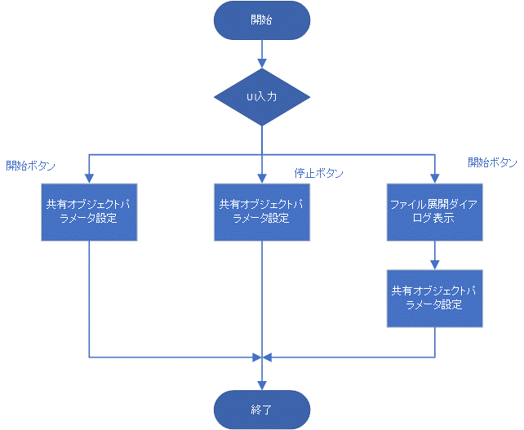

* + - 1. ParamWndProc
* 関連機能

4.5.1.2UI入力解析

* 関数IF

|  |  |  |
| --- | --- | --- |
| プロトタイプ | LRESULT CALLBACK ParamWndProc(HWND hwnd, UINT msg, WPARAM wp, LPARAM lp) | |
|  | 型 | 概要 |
| 引数 | HWND | UIハンドル |
| UINT | メッセージID |
| WPARAM | パラメータ |
| LPARAM | パラメータ |
| 戻り値 | - | - |

本関数は設定用ダイアログにおけるUI入力に対するコールバック関数である。

* + 1. UI説明

揺れセンサーソフトウェアにて使用するUIを以下に示す。

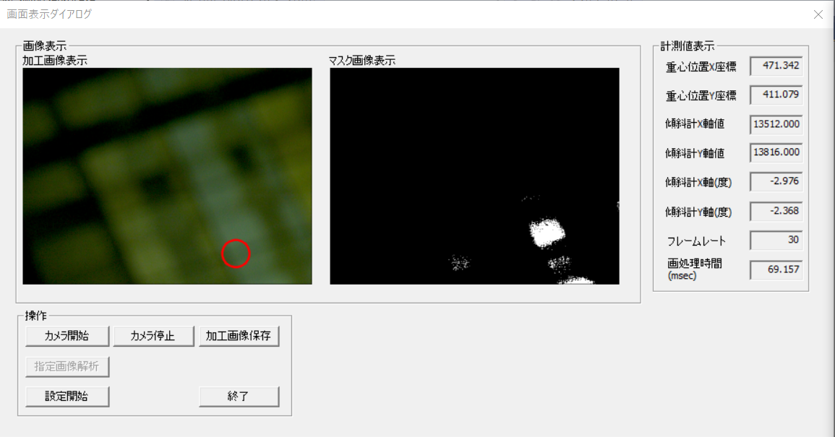

画面表示ダイアログ

本ダイアログではカメラにて取得した画像を解析し、重心位置を算出した画像ならびにマスク画像を表示する。

また、傾斜計データなど各種データを出力する。

本ダイアログ内UIは以下の通り。

|  |  |
| --- | --- |
| UI名 | 概要 |
| カメラ開始 | カメラからデータの取得を開始する。 |
| カメラ停止 | カメラからのデータ取得を停止する。 |
| 加工画像保存 | 加工画像表示に出力されているデータをprocImage.bmpとして保存する。 |
| 指定画像解析 | ファイル選択ダイアログから指定したデータを画像解析する。 |
| 設定開始 | 設定ダイアログを表示する。 |
| 終了 | 揺れセンサーソフトウェアを終了する。 |

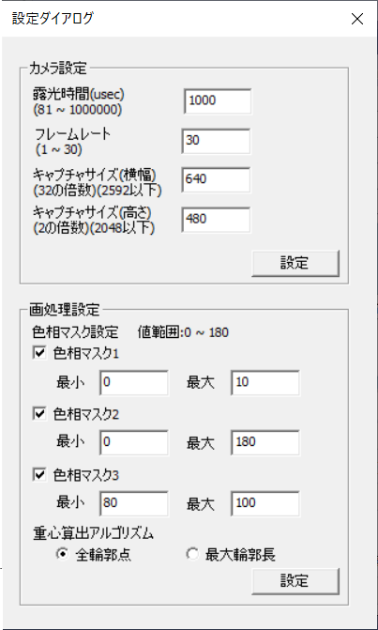

設定ダイアログ

本ダイアログではカメラに関する設定ならびに画処理に関する設定を行う。

本ダイアログ内UIは以下の通り。

|  |  |
| --- | --- |
| UI名 | 概要 |
| 露光時間 | カメラの露光時間を指定する。 |
| フレームレート | カメラのフレームレートを指定する。 |
| キャプチャサイズ(横幅) | カメラから取得する画像のサイズ(横幅)を指定する。 |
| キャプチャサイズ(高さ) | カメラから取得する画像のサイズ(高さ)を指定する。 |
| カメラ設定 | カメラに関する設定を行う。 |
| 色相マスク1 | 色相マスク1を使用するしないを指定する。 |
| 色相マスク1最小 | 色相マスク1の最小値を指定する。 |
| 色相マスク1最大 | 色相マスク1の最大値を指定する。 |
| 色相マスク2 | 色相マスク2を使用するしないを指定する。 |
| 色相マスク2最小 | 色相マスク2の最小値を指定する。 |
| 色相マスク2最大 | 色相マスク2の最大値を指定する。 |
| 色相マスク3 | 色相マスク3を使用するしないを指定する。 |
| 色相マスク3最小 | 色相マスク3の最小値を指定する。 |
| 色相マスク3最大 | 色相マスク3の最大値を指定する。 |
| 重心算出アルゴリズム | 重心算出に使用するアルゴリズムを指定する。 |
| 画処理設定 | 画処理に関する設定を行う。 |

* 関数フロー

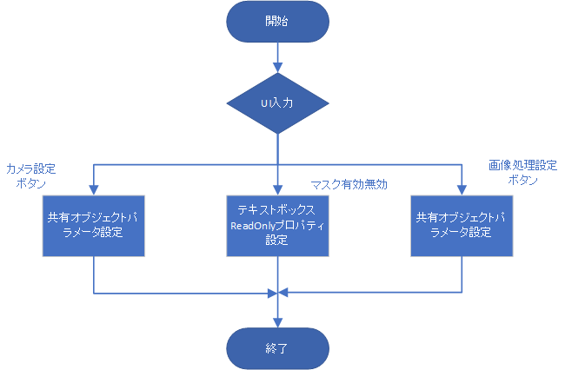

1. 備考
   1. パラメータファイル

揺れセンサーソフトウェアではカメラ、RIO設定ならびに画像処理パラメータの初期値をパラメータファイル(app.ini)にて指定できる。

パラメータファイルを使用する際は、揺れセンサーソフトウェアのアプリケーションと同フォルダにapp.iniを配置する。

パラメータファイルの構成は以下の通り。

カメラ設定

|  |  |  |
| --- | --- | --- |
| セクション名 | CAMERA | |
| キー名 | 概要 | 初期値 |
| ExposureTime | 露光時間(usec) | 10000 |
| FrameRate | フレームレート | 30 |
| Width | キャプチャサイズ(横幅)  (32の倍数) | 640 |
| Height | キャプチャサイズ(高さ)  (2の倍数) | 480 |

画像処理パラメータ

|  |  |  |
| --- | --- | --- |
| セクション名 | OPENCV | |
| キー名 | 概要 | 初期値 |
| Mask1En | 色相マスク1有効無効  0:無効 1:有効 | 1 |
| Mask1Min | 色相マスク1色相最小値 | 0 |
| Mask1Max | 色相マスク1色相最大値 | 10 |
| Mask2En | 色相マスク2有効無効  0:無効 1:有効 | 1 |
| Mask2Min | 色相マスク2色相最小値 | 170 |
| Mask2Max | 色相マスク2色相最大値 | 180 |
| Mask3En | 色相マスク3有効無効  0:無効 1:有効 | 1 |
| Mask3Min | 色相マスク3色相最小値 | 80 |
| Mask3Max | 色相マスク3色相最大値 | 100 |
| ProcAlgo | 重心位置算出アルゴリズム  0:全輪郭点 1:最大輪郭長 | 0 |

RIO設定

|  |  |  |
| --- | --- | --- |
| セクション名 | RIO | |
| キー名 | 概要 | 初期値 |
| IpAddr | RIO IPアドレス | 192.168.0.1 |
| TcpPort | TCP通信ポート番号 | 502 |
| SlaveAddr | スレーブアドレス | 1 |
| TimeOut | 通信タイムアウト値 | 2000 |
| XPortNum | 傾斜計Xデータ接続ポート番号(1～8) | 1 |
| YPortNum | 傾斜計Yデータ接続ポート番号(1～8) | 2 |

app.iniサンプル

;****************************************************************************

; 振れセンサ― parameter file

;----------------------------------------------------------------------------

; Version 2020.01.31.0

;****************************************************************************

;----------------------------------------------------------------------------

; カメラ設定

; [key name] [Type] [Contents]

; ExposureTime int 露光時間(usec)

; FrameRate int フレームレート

; Width int カメラ画像サイズ横幅(32の倍数, 2592以下)

; Height int カメラ画像サイズ高さ(2の倍数, 2048以下)

;----------------------------------------------------------------------------

[CAMERA]

ExposureTime = 10000

FrameRate = 30

Width = 640

Height = 480

;----------------------------------------------------------------------------

; OPENCV画像処理設定

; [key name] [Type] [Contents]

; Mask1En int 色相マスク1有効無効

; Mask1Min int 色相マスク1最小値

; Mask1Max int 色相マスク1最大値

; Mask2En int 色相マスク2有効無効

; Mask2Min int 色相マスク2最小値

; Mask2Max int 色相マスク2最大値

; Mask3En int 色相マスク3有効無効

; Mask3Min int 色相マスク3最小値

; Mask3Max int 色相マスク3最大値

; ProcAlgo int 画像処理

;----------------------------------------------------------------------------

[OPENCV]

Mask1En = 1

Mask1Min = 0

Mask1Max = 10

Mask2En = 1

Mask2Min = 170

Mask2Max = 180

Mask3En = 1

Mask3Min = 80

Mask3Max = 100

ProcAlgo = 0

;----------------------------------------------------------------------------

; RIO設定

; [key name] [Type] [Contents]

; IpAddr char RIO IPアドレス

; TcpPort int TCPポート番号

; SlaveAddr int スレーブアドレス

; TimeOut int 通信タイムアウト(msec)

; XPortNum int 傾斜計Xデータ接続ポート番号(1～8)

; YPortNum int 傾斜計Yデータ接続ポート番号(1～8)

;----------------------------------------------------------------------------

[RIO]

IpAddr = 192.168.0.1

TcpPort = 502

SlaveAddr = 1

TimeOut = 2000

XPortNum = 1

YPortNum = 3

* 1. 振れセンサ―ソフトウェアのバージョン付与について

振れセンサ―ソフトウェアのバージョンは以下のファイルに記載している。

SwingSensor.rc内VERSIONINFOタグ内

/////////////////////////////////////////////////////////////////////////////

//

// Version

//

VS_VERSION_INFO VERSIONINFO

FILEVERSION 1,0,0,1

PRODUCTVERSION 1,0,0,1

FILEFLAGSMASK 0x3fL

#ifdef _DEBUG

FILEFLAGS 0x1L

#else

FILEFLAGS 0x0L

#endif

FILEOS 0x40004L

FILETYPE 0x2L

FILESUBTYPE 0x0L

BEGIN

BLOCK "StringFileInfo"

BEGIN

BLOCK "041104B0"

BEGIN

VALUE "CompanyName", "TODO: <会社名>"

VALUE "FileDescription", "TODO: <ファイルの説明>"

VALUE "FileVersion", "1.0.0.1"

VALUE "InternalName", "SwingSensor.exe"

VALUE "LegalCopyright", "TODO: (C) <会社名>. All rights reserved."

VALUE "OriginalFilename", "SwingSensor.exe"

VALUE "ProductName", "TODO: <製品名>"

VALUE "ProductVersion", "1.0.0.1"

END

END

BLOCK "VarFileInfo"

BEGIN

VALUE "Translation", 0x411, 1200

END

END

* 1. 処理時間について

カメラ画像解析では画像サイズに応じて処理時間が増減する。

また、本処理時間は振れセンサ―ソフトウェアを実行するPCの処理スペックにも影響する。

そのため、期待した処理時間とならない場合は画像サイズを調整する必要がある。

なお、以下のスペックPCにてQVGA、VGA、最大(2592 * 2048)でそれぞれ10回の処理時間の平均を以下に示す。

■開発用PC仕様

|  |  |
| --- | --- |
| 仕様 | 詳細 |
| OS | Windows 10 Pro 64ビット(10.0, ビルド17763) |
| プロセッサ | Intel(R) Core(TM) i5-8365U [CPU@1.60GHz](mailto:CPU@1.60GHz) (8CPUs)~1.9GHz |
| RAMサイズ | 8192MB |

■処理時間の平均値

|  |  |
| --- | --- |
| 画像サイズ | 処理時間(msec) |
| QVGA(320 * 240) | 20.347 |
| VGA(640 * 480) | 48.721 |
| 最大(2592 * 2048) | 612.435 |

# 用語集

|  |  |
| --- | --- |
| 用語 | 概要 |
| DCOM | Device Communicatorタスクの略称 |
| ANA | Analystタスクの略称 |
| PR | Public Relationタスクの略称 |
| RIO | リモートIOの略称 |
| CAM | カメラの略称 |